Мақсаты: Ата заң туралы тәрбиеленушілердің түсініктерін кеңейту.
Заңның өмірмен байланысын түсіндіру. Отанын қорғауға,
сүюге еліміздің рәміздерін қастерлеп, халқымыздың әдет-ғұрпы,
салт- дәстүрін сақтап, Ата заңымызды құрметтеп,ұлтжандылыққа,
достыққа тәрбиелеу. Сұрақ беру арқылы балалардың сөйлеу
мәдениетін жетілдіру.
Көрнекіліктер: Қазақстан Мемлекетінің рәміздер, слайд

Тәрбиеші: «Ата заң»
Ата заңым,
Ата заңым — ардағым.
Аялаған адамзаттың арманын,
Жол бастайды
Болашаққа жасампаз.
Әрбір бабың, тарауларың, тармағың.
Алтын заңда — Парасатым, пайымым,
Алтын заңда – күш қуатым, жалыным,
Сен қорғайсың,
Бостандық пен құқықты,
Анамдайсың елжіреген жаны күн.
Құрметті бүлдіршіндер Конституция күніне арналған «Ата Заңым — ардақты» атты тақырыптық іс-әрекетімізді бастаймыз.
Конституция 1995жылы 30 тамызда бүкіл халықтық дауыс беру арқылы қабылданды. Қазақстан халқы мемлекеттік биліктің қайнар көзі — өзінің егемендік құқығын баян етті.
Содан бері 30тамыз елімізде Конституция күні болып мерекеленіп келеді. Қазақстан мемлекетін қорғау бүкіл қазақ азаматының міндеті. Олар заңды сыйлап, құрметтеп жүруі тиіс.
ҚР Ата Заңымызбен елдігіміздің белгісі — көк байрағымыз көкте желбіреп тұр, әнұранымыз әлемге шырқалып жүр,ал, елтаңбамыз елдігіміздің белгісі ретінде танылып жүр.
Тәрбиеші:
Еркін елдің Ата Заңы ардақты,
Әрбір сөзі, әрбір бабы салмақты.
Адам құқы, бостандығы, теңдігі,
Барлығында қарастырған жан – жақты.
Әнұран орындалады.
Кезекті балалардың «Ата заңымызға» арнап айтар тақпақтарына береміз.

Маржан:
Бас иетін бар адам
Әбір сөзі салмақты
Қорғар бәле – жаладан
Ата Заң бұл ардақты
Иманали:
Әнұраны елімнің
Шақырады бірлікке
Егеменді халқымның
Болашағы бірлікте
Азима:
Отан деген – Атамекен
Отан деген – туған жер
Отан- ана , Отан – пана
Қазақстан – туған ел
Жәңгірхан:
Тәуелсіз азат елім
Туып өскен – байтақ жерім
Мәңгі жайнап тұра бер
Қазақстаным менің!

Мақал-мәтелдер:
Адель: Отан үшін еңбек етсең
Халқынның сүйген ұлы боласың
Мариям: Отан елдің анасы,
Ел ердің анасы

Алинур: Отаны бірдің жүрегі бір
Жүрегі бірдің тілегі бір
Медина: Отансыз адам – ормансыз бұлбұл
Дидактикалық ойын: « Пазл» (бәйтерек, елтаңба)
- Біз қай Республикада тұрамыз?
-Қазақстан Республикасында.
-Ал, біздің Президентіміз кім?
-Қасым-Жомарт Тоқаев Кемелұлы
- Бәйтерек мұнарасы қай қалада орналасқан?
- Астана қаласында
— Біздің ұлтымыз кім?
— Қазақ
— Дұрыс айтасыңдар. Біз үлкен де, күшті мемлекет Қазақстанда тұрамыз.
Тәрбиеші: Балалар айтыңдаршы, Қазақстан Республикасының қандай рәміздерін білесіңдер?
— Әнұран, елтаңба, туымыз бар.
— Иә, балалар дұрыс айтасыңдар. Ашық аспандай көгілдір туымыз бар. Айбынды елтаңбамыз бар, мағыналы әнұранымыз бар.
(слайд арқылы түсіндірілім)

Ән: «Отан ана»

Тәрбиеші: Құрметті балалар! Сіздерді тағы да ата заңымыз қабылданған «Конституция күнімен» шын жүректен құттықтаймын. Еліміз аман, жұртымыз тыныш болсын! Қош сау болыңыздар!

ЖШС «Жас Батыр Атырау» балабақшасы

Тақырыптық оқу іс-әрекет.
Тақырыбы: «Ата Заңым-Ардағым!»
«Тұлпар» ересек тобы
Күні: 29.08.2023ж

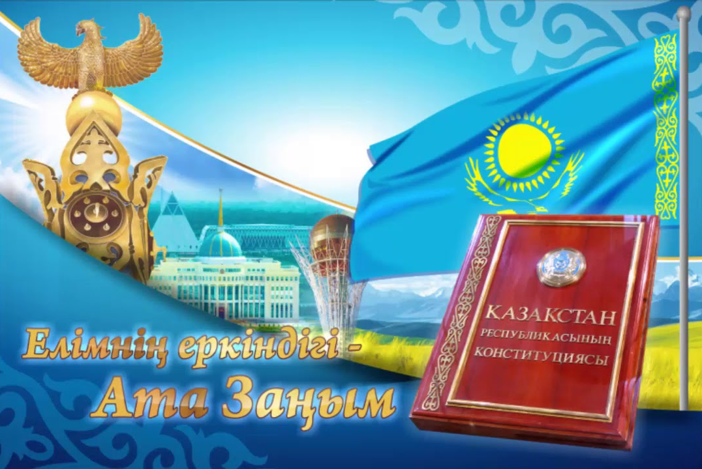

Тәрбиеші: Найманова Г.Х.

Атырау қаласы

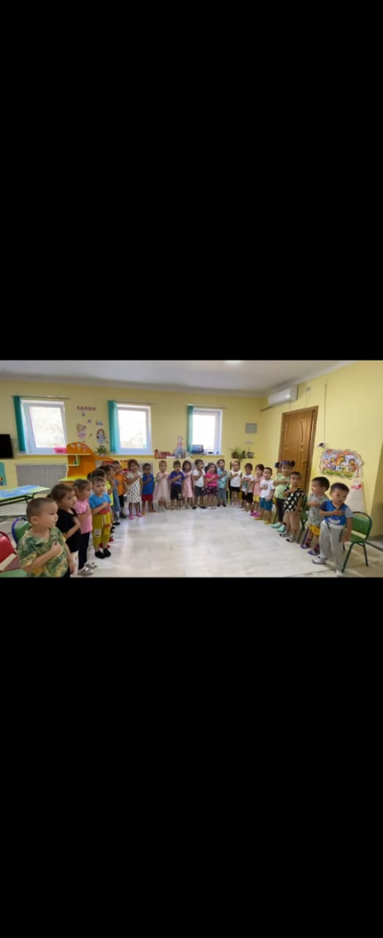 Әнұран орындауы
Балалардың тақпақтары Мақал-мәтелдер 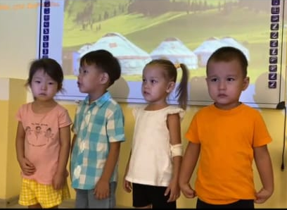 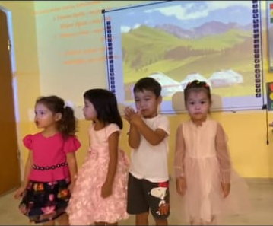
Д/о: «Пазл» (Күн, Бәйтерек, Қыран)
